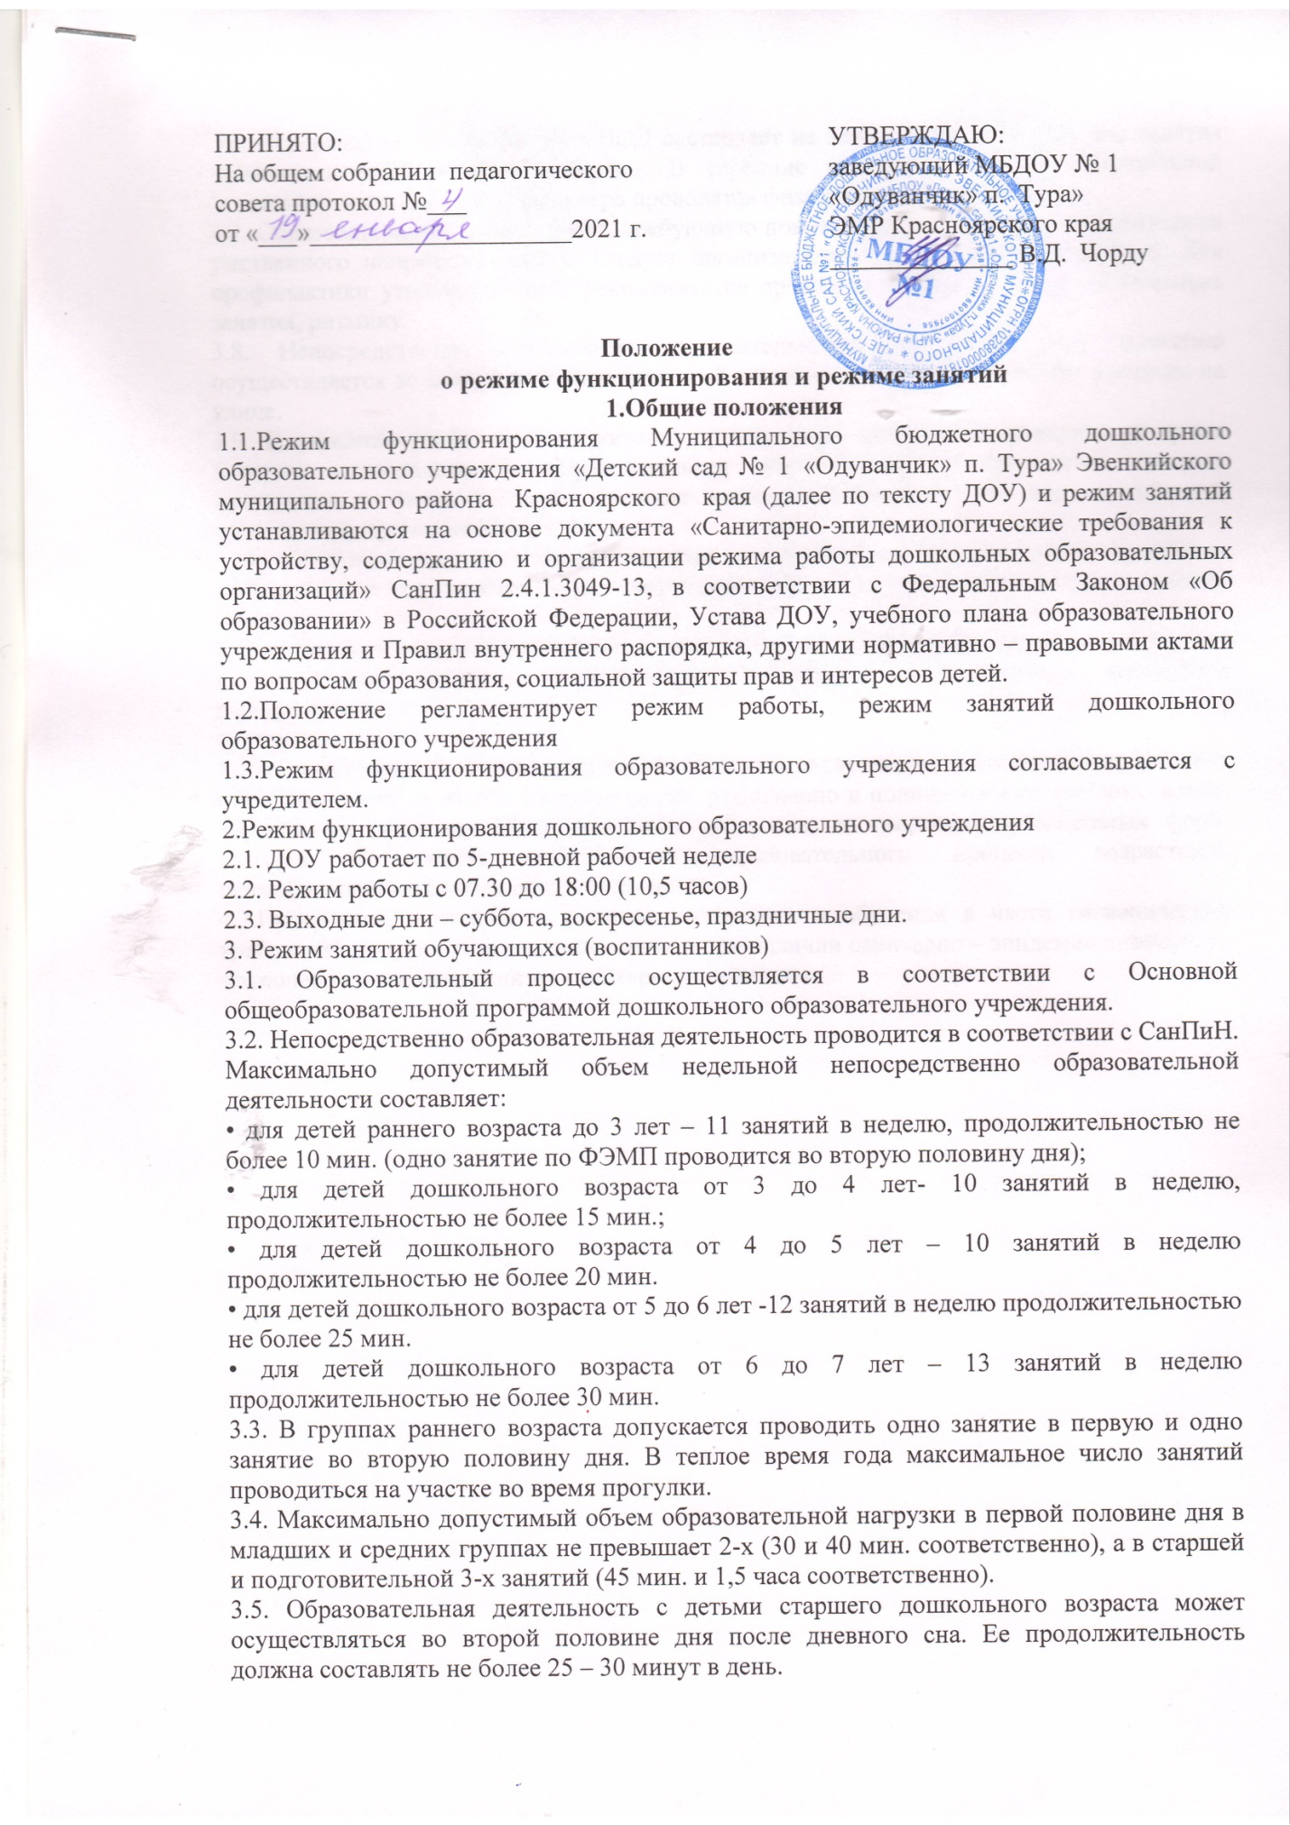 **Положение**

**о режиме функционирования и режиме занятий**

**1.Общие положения**

1.1.Режим функционирования Муниципального бюджетного дошкольного образовательного учреждения «Детский сад № 1 «Одуванчик» п. Тура» Эвенкийского муниципального района Красноярского края (далее по тексту ДОУ) и режим занятий устанавливаются на основе документа «Санитарно-эпидемиологические требования к устройству, содержанию и организации режима работы дошкольных образовательных организаций» СанПин 2.4.1.3049-13, в соответствии с Федеральным Законом «Об образовании» в Российской Федерации, Устава ДОУ, учебного плана образовательного учреждения и Правил внутреннего распорядка, другими нормативно – правовыми актами по вопросам образования, социальной защиты прав и интересов детей.

1.2.Положение регламентирует режим работы, режим занятий дошкольного образовательного учреждения

1.3.Режим функционирования образовательного учреждения согласовывается с учредителем.

2.Режим функционирования дошкольного образовательного учреждения

2.1. ДОУ работает по 5-дневной рабочей неделе

2.2. Режим работы с 07.30 до 18:00 (10,5 часов)

2.3. Выходные дни – суббота, воскресенье, праздничные дни.

3. Режим занятий обучающихся (воспитанников)

3.1. Образовательный процесс осуществляется в соответствии с Основной общеобразовательной программой дошкольного образовательного учреждения.

3.2. Непосредственно образовательная деятельность проводится в соответствии с СанПиН. Максимально допустимый объем недельной непосредственно образовательной деятельности составляет:

• для детей раннего возраста до 3 лет – 11 занятий в неделю, продолжительностью не более 10 мин. (одно занятие по ФЭМП проводится во вторую половину дня);

• для детей дошкольного возраста от 3 до 4 лет- 10 занятий в неделю, продолжительностью не более 15 мин.;

• для детей дошкольного возраста от 4 до 5 лет – 10 занятий в неделю продолжительностью не более 20 мин.

• для детей дошкольного возраста от 5 до 6 лет -12 занятий в неделю продолжительностью не более 25 мин.

• для детей дошкольного возраста от 6 до 7 лет – 13 занятий в неделю продолжительностью не более 30 мин.

3.3. В группах раннего возраста допускается проводить одно занятие в первую и одно занятие во вторую половину дня. В теплое время года максимальное число занятий проводиться на участке во время прогулки.

3.4. Максимально допустимый объем образовательной нагрузки в первой половине дня в младших и средних группах не превышает 2-х (30 и 40 мин. соответственно), а в старшей и подготовительной 3-х занятий (45 мин. и 1,5 часа соответственно).

3.5. Образовательная деятельность с детьми старшего дошкольного возраста может осуществляться во второй половине дня после дневного сна. Ее продолжительность должна составлять не более 25 – 30 минут в день.

3.6. Перерывы между периодами НОД составляет не менее 10 мин. В середине занятия проводятся физкультурные минутки. В середине непосредственно образовательной деятельности статического характера проводятся физкультурные минутки.

3.7. Образовательную деятельность, требующую повышенной познавательной активности умственного напряжения детей, следует организовывать в первую половину дня. Для профилактики утомления детей рекомендуется проводить физкультурные, музыкальные занятия, ритмику.

3.8. Непосредственно образовательная деятельность по физическому развитию осуществляется во всех возрастных группах 3 раза в неделю, из них один раз в неделю на улице.

3.9. В середине учебного года (январь) организуются недельные каникулы, во время которых непосредственно образовательная деятельность не проводится. Занятия проводятся в игровой форме (в виде викторин, дидактических игр, праздников, развлечений, драматизаций и т.п.)

3.10. В летний период учебные занятия не проводятся. Рекомендуется проводить спортивные и подвижные игры, спортивные праздники, экскурсии и др. во время прогулки.

3.11. Непосредственно образовательная деятельность с детьми проводится воспитателями в групповых комнатах. Музыкальные и физкультурные занятия проводятся специалистами.

4.Ответственность

4.1.Аминистрация ДОУ, воспитатели, младшие воспитатели, педагоги-специалисты несут ответственность за жизнь, здоровье детей, реализацию в полном объеме учебного плана, качество реализуемых образовательных программ, соответствие применяемых форм, методов и средств организации образовательного процесса возрастным, психофизиологическим особенностям детей.

4.2.Программы, методики и режимы воспитания и обучения в части гигиенических требований допускаются к использованию при наличии санитарно – эпидемиологического заключения о соответствии их санитарным правилам.